ФЕДЕРАЛЬНОЕ ГОСУДАРСТВЕННОЕ БЮДЖЕТНОЕ ОБРАЗОВАТЕЛЬНОЕ УЧРЕЖДЕНИЕ
ВЫСШЕГО ОБРАЗОВАНИЯ
«ГОСУДАРСТВЕННЫЙ МОРСКОЙ УНИВЕРСИТЕТ ИМЕНИ АДМИРАЛА Ф.Ф.УШАКОВА»

ТРАНСПОРТНЫЙ КОЛЛЕДЖ

Отделение «Информационные системы»

КУРСОВОЙ ПРОЕКТ

Тема Проектирование дизайна рекламных баннеров для социальных сетей для предприятия
Автор КП Е.Е.Соловьёв
(подпись, инициалы, фамилия, дата)

Специальность 09.02.07 «Информационные системы и программирование»
(номер наименование)

Группа 3832.9
(номер)

Руководитель КП И.Ю. Васаган
(подпись, инициалы, фамилия, дата)

Новороссийск – 2025

АННОТАЦИЯ

Курсовой проект содержит: рисунки – 9; таблицы – 1; используемых источников - 15; полный объем страниц – 30 с.
Перечень ключевых слов: курсовой проект, рекламный баннер, SMM, графический дизайн, социальные сети, целевая аудитория, визуальные тренды, технические требования, A/B-тестирование, CTA, конверсия.
В данной работе проведено комплексное исследование процесса проектирования рекламных баннеров для социальных сетей. Работа отвечает на ключевые вопросы, связанные со спецификой восприятия графики пользователями, современными трендами в дизайне, элементами эффективности и техническими требованиями площадок. Процесс разработки дизайн-макетов рассмотрен от этапа анализа до финального тестирования.
Актуальность работы обусловлена высокой конкуренцией за внимание аудитории в цифровом пространстве, где качественный дизайн становится решающим фактором успеха рекламной кампании.
Практическая часть проекта включает анализ конкурентной среды и разработку серии рекламных баннеров для продвижения кофейни. В заключении сформулированы универсальные рекомендации по созданию эффективных баннеров для других предприятий.
ОБОЗНАЧЕНИЯ И СОКРАЩЕНИЯ

SMM (Social Media Marketing) – Маркетинг в социальных сетях.
CTA (Call to Action) – Призыв к действию (например, кнопка «Купить»).
CTR (Click-Through Rate) – Показатель кликабельности баннера.
A/B-тестирование – Метод сравнения двух версий баннера для выбора лучшей.
УТП – Уникальное торговое предложение.
px – Пиксель, единица измерения цифровых изображений.

СОДЕРЖАНИЕ

ВВЕДЕНИЕ 5
1.ИССЛЕДОВАНИЕ СПЕЦИФИКИ ДИЗАЙНА БАННЕРОВ ДЛЯ СОЦИАЛЬНЫХ СЕТЕЙ 6
1.1Специфика восприятия рекламной графики пользователями 6
1.2 Ключевые элементы эффективности баннера в модели AIDA 8
1.3. Характеристика платформы ВКонтакте в качестве рекламной площадки 11
2. ПРАКТИЧЕСКАЯ РАЗРАБОТКА И ТЕСТИРОВАНИЕ ДИЗАЙН-МАКЕТОВ 14
2.1. Имиджевый баннер для музыкального сервиса «VK Музыка» 14
2.2. Информационный баннер для «VK Клипы» 17
2.3. Продуктовый баннер «Кофе с собой» 19
2.4. Баннер для фитнес-приложения «FitGo» 21
2.5. Баннер для анонса кроссовок «Urban Flow» 24
ЗАКЛЮЧЕНИЕ 28
СПИСОК ИСПОЛЬЗОВАННЫХ ИСТОЧНИКОВ 29

ВВЕДЕНИЕ

В эпоху цифрового маркетинга социальные сети являются ключевым каналом коммуникации брендов с аудиторией. Ежедневно пользователи видят сотни рекламных публикаций, и у каждой из них есть лишь доли секунды, чтобы привлечь внимание. В этих условиях эффективность рекламы напрямую зависит от качества ее визуальной составляющей – рекламного баннера.
Целью работы является разработать серию эффективных рекламных баннеров для социальных сетей, которые будут привлекать внимание целевой аудитории.
Задачи:
- Изучить основные правила и современные тенденции создания баннеров для социальных сетей.
- Проанализировать, как выглядят рекламные баннеры у конкурентов.
- Определить, какой стиль, цвета и шрифты лучше всего подходят для привлечения внимания.
- Разработать несколько вариантов баннеров для разных площадок.
- Сформулировать рекомендации по созданию таких баннеров для других предприятий.
Гипотеза – рекламный баннер с оригинальным и стратегически продуманным дизайном является ключевым инструментом для привлечения клиентов и повышения эффективности рекламной кампании в социальных сетях.
Методы исследования – анализ и изучение информационных источников, обобщение и систематизация.
Объект исследования – процесс создания рекламной графики для SMM.
Предмет исследования – дизайн-макеты рекламных баннеров.

1.ИССЛЕДОВАНИЕ СПЕЦИФИКИ ДИЗАЙНА БАННЕРОВ ДЛЯ СОЦИАЛЬНЫХ СЕТЕЙ

1.1Специфика восприятия рекламной графики пользователями

Эффективность рекламного баннера напрямую зависит от понимания того, как человеческий мозг обрабатывает визуальную информацию в контексте социальных сетей. Существует несколько ключевых психологических аспектов, которые необходимо учитывать.
«Баннерная слепота» и когнитивные фильтры. С годами активного использования интернета у пользователей выработался защитный механизм, позволяющий подсознательно игнорировать элементы, которые идентифицируются как реклама. Чтобы преодолеть этот барьер, дизайн должен либо маскироваться под нативный контент (например, выглядеть как обычный пост пользователя), либо использовать мощные визуальные триггеры – необычную композицию, яркие цветовые пятна, человеческие лица с выраженными эмоциями.
Скорость потребления и принцип мгновенного понимания. Исследования показывают, что среднее время, которое пользователь тратит на просмотр одного поста в ленте Instagram, составляет около 1.7 секунды. Это означает, что ценностное предложение баннера должно быть понято практически мгновенно. Сложные метафоры, мелкий шрифт или перегруженность элементами делают баннер неэффективным.
Паттерны сканирования F и Z. Пользователи сканируют контент по предсказуемым траекториям. На страницах, богатых текстом, доминирует F-паттерн (взгляд движется по горизонтали вверху, затем спускается ниже и снова движется по горизонтали). Для визуально-центричных квадратных изображений, как баннеры, более характерен Z-паттерн (взгляд идет слева направо по верху, затем по диагонали вниз-влево и снова направо по низу). Размещение ключевых элементов (заголовок, продукт, кнопка CTA) вдоль этих траекторий значительно повышает вероятность того, что они будут замечены.
Психология цвета. Цвет является мощнейшим инструментом невербальной коммуникации. Теплые цвета, такие как красный и оранжевый, ассоциируются с энергией, срочностью и часто используются для кнопок CTA в акционных предложениях. Синий и зеленый вызывают чувство доверия, стабильности и спокойствия, что подходит для финансовых или медицинских услуг. Выбор палитры должен соответствовать как идентичности бренда, так и эмоциональному отклику, который необходимо вызвать у аудитории.
Приоритет мобильных устройств (Mobile-First). Более 80% трафика социальных сетей приходится на мобильные устройства. Этот факт диктует жесткие правила дизайна:
Читабельность – шрифты должны быть достаточно крупными и контрастными, чтобы легко читаться с небольшого экрана смартфона.
Простота – следует избегать мелких деталей, которые будут неразличимы на мобильном устройстве.
Вертикальная ориентация – форматы, занимающие максимум вертикального пространства экрана (4:5 и 9:16), являются наиболее эффективными, так как физически дольше задерживают пользователя.
Визуальные тренды в дизайне являются отражением культурных изменений и технологического развития. Следование им помогает бренду выглядеть современно и актуально.
Аутентичность и несовершенство. Эпоха вылизанных, идеальных стоковых фотографий уходит в прошлое. Сегодня в тренде «живые», реалистичные изображения с естественным светом, минимальной ретушью и настоящими эмоциями. Такой подход сокращает дистанцию между брендом и потребителем, вызывая больше доверия.
Смелая и экспрессивная типографика. Шрифт перестает быть просто носителем информации и становится самостоятельным графическим элементом. Крупные, нестандартные, анимированные шрифты могут служить главным акцентом баннера, привлекая внимание не хуже яркой картинки.
Минимализм и «воздух». В условиях информационного шума простота становится преимуществом. Дизайн с большим количеством свободного пространства (так называемого «воздуха») помогает пользователю сосредоточиться на ключевом сообщении и не вызывает визуальной усталости.
3D-иллюстрации и глянцевые иконки. Высококачественные 3D-рендеры и иконки, часто стилизованные под пластик или стекло, стали популярным способом выделиться. Что создаёт ощущение технологичности, современности и высокого качества продукта.
Видео и микроанимация. Статичные изображения все чаще уступают место динамическому контенту. Даже простейшая анимация – появление текста, легкое движение элементов, эффект параллакса – способна в разы увеличить заметность баннера (Stop-scrolling effect) и удержать внимание пользователя на несколько секунд дольше.
Дизайн, ориентированный на темную тему. С ростом популярности темного режима в интерфейсах приложений и ОС, дизайнеры все чаще создают креативы, которые органично и контрастно смотрятся на темном фоне.
Социальное доказательство как элемент дизайна. Интеграция отзывов, оценок (звездочек), цитат или скриншотов пользовательского контента (UGC) непосредственно в дизайн баннера является мощным инструментом убеждения, работающим на уровне подсознания.

1.2 Ключевые элементы эффективности баннера в модели AIDA

Для структурирования элементов баннера и оценки его потенциальной эффективности удобно использовать классическую маркетинговую модель AIDA (Attention, Interest, Desire, Action). Эффективный баннер должен последовательно проводить пользователя через все четыре стадии.
A – Attention (Внимание) – это первая и самая важная задача. Внимание захватывается за счет:
«Героя» баннера – яркого, качественного и понятного визуального образа (фото продукта, лицо человека, иллюстрация).
Контраста – цветового, тонового или смыслового. Элемент, резко выделяющийся на общем фоне.
Крупного заголовка – броская фраза, которая задает главный вопрос или указывает на главную боль клиента.
I – Interest (Интерес) – после того как внимание захвачено, необходимо его удержать и вызвать интерес. За это отвечают:
Подзаголовок или текст – раскрывает детали предложения, объясняет выгоду. Например, под заголовком «Ноутбук для дизайнера» может идти текст «Справляется с 4K-видео и 3D-графикой».
Уникальность визуала – Необычный ракурс, детали, которые хочется рассмотреть.
D – Desire (Желание) – на этом этапе пользователь должен захотеть обладать продуктом или воспользоваться услугой. Желание формируется через:
Эмоциональный образ – демонстрация не самого продукта, а результата от его использования (например, не дрель, а счастливый человек, повесивший картину).
Триггеры дефицита или срочности – плашки «Осталось 2 места», «Скидка до конца недели».
Социальное доказательство – Логотипы известных клиентов, плашка «Выбор №1».
A – Action (Действие) – финальный и самый важный этап. Пользователь должен четко понять, что ему нужно сделать. За это отвечает:
Призыв к действию (Call to Action) – четкий глагол в повелительном наклонении – «Купите», «Узнайте», «Зарегистрируйтесь».
Кнопка или кликабельная область – CTA должен быть визуально оформлен как самый заметный интерактивный элемент, обычно в виде контрастной кнопки.
Соблюдение технических требований – это не рекомендация, а обязательное условие для эффективного размещения рекламы. Несоответствие формату может привести к автоматической обрезке изображения, потере качества или отклонению объявления модерацией. (см. Таблицу 1)
Таблица 1. Основные технические требования для рекламных баннеров (2025)
Платформа и плейсмент | Соотношение сторон | Рекомендуемое разрешение (px) | Ограничения и рекомендации
Instagram / Лента | 1:1 (квадрат)  4:5 (вертикаль) | 1080 x 1080  1080 x 1350 | Универсальный формат, но менее эффективен, чем 4:5.  Рекомендованный формат. Занимает максимум места на экране смартфона.
Instagram / Stories & Reels | 9:16 (вертикаль) | 1080 x 1920 | Необходимо оставлять «безопасные зоны» сверху и снизу (~15% от высоты), чтобы элементы интерфейса не перекрывали дизайн.
Facebook / Лента | 1.91:1 (горизонталь)  1:1 (квадрат) | 1200 x 628  1080 x 1080 | Стандарт для рекламы со ссылкой на внешний сайт.  Хорошо работает на всех устройствах.
ВКонтакте / Реклама в ленте | 1:1 или 16:9 |  | VK предоставляет большую гибкость в форматах, включая динамические и интерактивные.
  от 1080px по ширине

Помимо размеров, существует ряд не менее важных технических и качественных аспектов, влияющих на эффективность баннера.
Формат файла. Выбор формата является компромиссом между качеством и размером файла. Формат .JPG идеально подходит для фотографий благодаря эффективному сжатию, но может создавать артефакты вокруг текста. Формат .PNG является стандартом для графики с текстом, логотипами и иконками, так как он сохраняет изображение без потери качества и поддерживает прозрачность. Для большинства рекламных баннеров, сочетающих фото и текст, рекомендуется использовать .PNG, чтобы гарантировать максимальную четкость всех элементов.
Принцип минимального текста. Хотя историческое «правило 20% текста» в Facebook и Instagram было формально отменено, его принцип остается актуальным. Алгоритмы социальных сетей по-прежнему отдают предпочтение рекламе с минимальным количеством текста на изображении, воспринимая ее как более нативную и качественную. Это часто приводит к снижению стоимости рекламы и увеличению охвата. Лучшей практикой является вынос подробной информации в текстовое описание к объявлению, оставляя на самом баннере только ключевой заголовок-триггер и краткий призыв к действию.
Требования к видео и анимации. Для динамических креативов требования еще строже, что продиктовано особенностями мобильного потребления контента. Ключевыми ограничениями являются длительность (до 15 секунд для Instagram Stories) и тот факт, что более 85% пользователей смотрят видео без звука. Это диктует два главных правила для дизайнера – во-первых, основная мысль и бренд должны быть показаны в первые 3 секунды ролика; во-вторых, вся важная информация должна дублироваться встроенными субтитрами. Стандартным форматом файла является .MP4. Также необходимо всегда учитывать «безопасные зоны» в форматах Stories и Reels, чтобы элементы интерфейса платформы не перекрывали важные части дизайна.

1.3. Характеристика платформы ВКонтакте в качестве рекламной площадки

ВКонтакте (VK) является одной из крупнейших и наиболее влиятельных социальных сетей в рунете, что делает ее исключительно привлекательной платформой для размещения рекламы. Понимание ее особенностей как рекламного канала является ключевым для эффективного планирования кампаний.
Массовость и разнообразие аудитории – VK объединяет десятки миллионов активных пользователей самых разных возрастных и социальных групп. В отличие от некоторых других платформ, ориентированных на узкую аудиторию, VK предоставляет доступ к широкому потребительскому сегменту, что позволяет продвигать самые разнообразные товары и услуги – от молодежной моды и цифровых развлечений до финансовых услуг и B2B-решений.
Гибкость рекламных форматов – платформа предлагает обширный арсенал рекламных возможностей, выходящий далеко за рамки продвижения собственных сервисов VK (таких как VK Музыка или VK Клипы). Доступны форматы рекламных записей в ленте новостей, Stories, реклама в сообществах, а также мощные инструменты таргетинга, позволяющие точно настроить показ объявлений на интересы, демографию, поведение и геолокацию пользователей.
Универсальность для любых бизнесов – благодаря развитой экосистеме (включая VK Маркет, VK Доставку и другие сервисы) и гибким настройкам, VK является эффективным каналом не только для крупных брендов, но и для малого и среднего бизнеса, локальных компаний, стартапов и интернет-магазинов. Это опровергает распространенное заблуждение, что реклама в VK эффективна только для IT-компаний или развлекательного контента.
Высокий уровень вовлеченности – пользователи VK привыкли к разнообразному контенту – от текстовых постов и фотоальбомов до видео и интерактивных опросов. Это создает благоприятную среду для интеграции рекламных баннеров, которые могут быть восприняты как органичная часть информационного потока при условии их качественного и релевантного дизайна.
Таким образом, ВКонтакте представляет собой универсальный и мощный рекламный канал, который не ограничивается продвижением собственных продуктов. Его ключевая ценность для маркетолога и дизайнера заключается в том, что платформа открывает возможности для эффективного продвижения практически любого внешнего продукта или услуги. Широкая и разнообразная аудитория, гибкие форматы и точный таргетинг позволяют говорить с самой разной целевой аудиторией, начиная от узкоспециализированных B2B-сегментов и заканчивая массовым потребителем. Это делает VK идеальной площадкой для размещения рекламных баннеров для предприятий любого масштаба и направленности, стремящихся увеличить узнаваемость, привлечь клиентов и повысить продажи.

2. ПРАКТИЧЕСКАЯ РАЗРАБОТКА И ТЕСТИРОВАНИЕ ДИЗАЙН-МАКЕТОВ

2.1. Имиджевый баннер для музыкального сервиса «VK Музыка»

В данной проекте на примере пяти различных кейсов будет рассмотрен полный цикл проектирования рекламных баннеров для социальных сетей. Каждый кейс представляет собой решение конкретной маркетинговой задачи для продукта с уникальной целевой аудиторией. Процесс включает анализ, разработку визуальной концепции, создание основного макета и его адаптацию под различные форматы.
Маркетинговая задача – создать имиджевый рекламный баннер, который не продает подписку напрямую, а формирует эмоциональную связь пользователя с брендом. Основная цель – повысить лояльность и закрепить в сознании аудитории образ «VK Музыки» как сервиса, который идеально подбирает треки под настроение.
Целевая аудитория (ЦА) – мужчины и женщины в возрасте от 16 до 35 лет. Это социально активные люди, для которых музыка является неотъемлемой частью повседневной жизни – они слушают ее по дороге на учебу или работу, во время занятий спортом, для отдыха и концентрации. Ключевая потребность ЦА – не просто доступ к трекам, а получение персонализированного плейлиста, который «попадает в настроение».
Для определения визуального стиля был проведен анализ конкурентов (Яндекс.Музыка, Spotify) и сформирован мудборд. Конкуренты часто используют либо яркую, минималистичную графику, либо темные темы с неоновыми акцентами. Было решено объединить эти подходы, создав уникальный, атмосферный стиль. (см. Рисунок 2.1.)
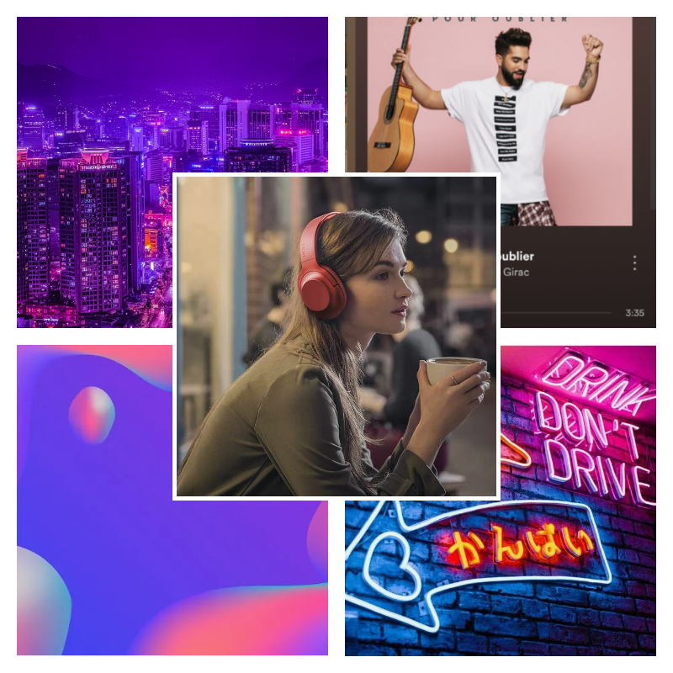
Рисунок 2.1. Мудборд для визуальной концепции «VK Музыка»

Цветовое решение – в качестве основы выбран глубокий темный фон, который ассоциируется с вечером, погружением в себя и прослушиванием музыки. На него наложен фиолетово-розовый градиент, создающий ощущение современности, мечтательности и технологичности. Такой выбор цвета также хорошо сочетается с фирменным стилем VK.
Типографика – для основного текста используется современный, легко читаемый шрифт без засечек (гротеск). Ключевой триггер в слогане «Музыка, которая зайдёт» выделен светло-зеленой плашкой. Этот акцент не только привлекает внимание, но и использует сленговое, понятное для ЦА слово, что сокращает дистанцию с пользователем.
Визуальный образ – центральным элементом является фотография человека, который с явным удовольствием слушает музыку в наушниках. Этот образ вызывает эмпатию и позволяет пользователю ассоциировать себя с героем баннера. Важно, что фон за человеком затемнен, что фокусирует все внимание на его эмоциях. (см. Рисунок 2.2.)
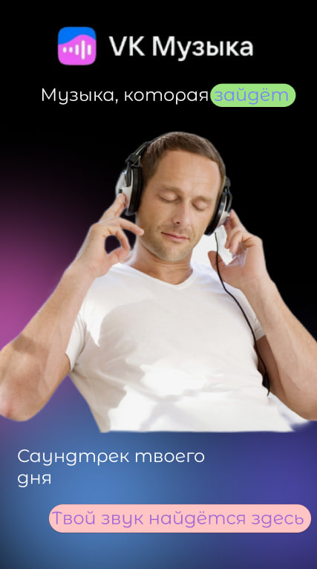
Рисунок 2.2. Финальный дизайн-макет рекламного баннера для «VK Музыка»
Баннер выполнен в вертикальном формате 9:16, оптимальном для формата Stories. Композиция выстроена по вертикальной оси. Вверху расположен логотип для быстрой идентификации бренда. Ниже – основной слоган. Центральную и самую большую часть занимает эмоциональный визуальный образ. В нижней части баннера расположен дополнительный слоган «Саундтрек твоего дня», а под ним – основной призыв к действию (CTA) «Твой звук найдётся здесь», оформленный в виде мягкой, дружелюбной плашки. Дизайн успешно решает поставленную имиджевую задачу, продавая не функцию, а эмоцию и ощущение «понимания».

2.2. Информационный баннер для «VK Клипы»

Главной задачей этого баннера является проинформировать пользователей о новых, мощных функциях видеоредактора «VK Клипы». Цель – отстроиться от конкурентов (TikTok, Reels), сделав акцент на более продвинутом функционале, и мотивировать существующих пользователей активнее создавать контент.
Целевая аудитория (ЦА) – начинающие и опытные блогеры, создатели контента (контент-мейкеры), SMM-специалисты. Это люди, для которых важны технические возможности платформы – качество видео, длительность роликов, инструменты монтажа и аналитики.
Структура и композиция – для информационной задачи выбрана максимально понятная и структурированная композиция. Основные преимущества (УТП – уникальное торговое предложение) вынесены в отдельные блоки-буллиты. Это позволяет пользователю быстро сканировать информацию. Использование макета смартфона с реальным интерфейсом приложения мгновенно помещает пользователя в знакомый контекст.
Цветовое решение – темно-синий фон ассоциируется с технологиями, надежностью и профессионализмом. Яркий, почти неоновый бирюзовый цвет используется для акцентов и CTA, что создает необходимый контраст и привлекает внимание.
Типографика – используется строгий, современный гротеск. Заголовок «ЭТОГО ТЫ ТОЧНО НЕ ВИДЕЛ!» написан заглавными буквами и использует инверсию, что создает интригу и заставляет прочитать дальше. (см. Рисунок 2.3.)
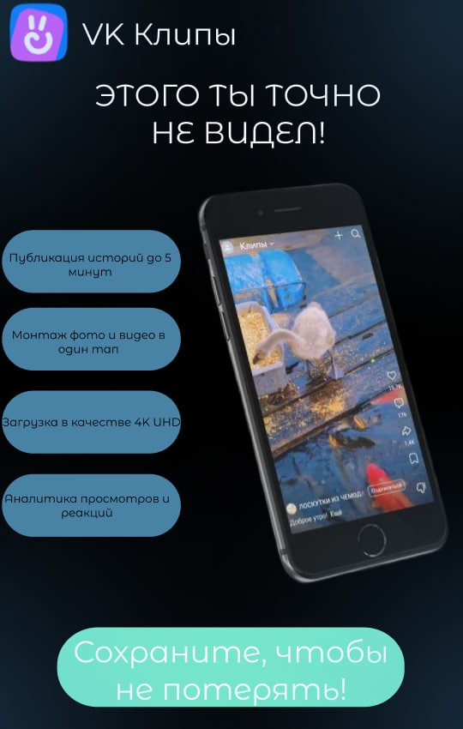
Рисунок 2.3. Финальный дизайн-макет рекламного баннера для «VK Клипы»

Вертикальная композиция логично разделена на три части. Вверху – логотип и интригующий заголовок. В центре – визуальное ядро – слева перечислены ключевые функции, справа – наглядная демонстрация интерфейса. Такое расположение позволяет взгляду двигаться по Z-образной траектории. Внизу – крупный и понятный призыв к действию «Сохраните, чтобы не потерять!». Этот CTA является очень удачным, так как он не призывает «купить» или «установить», а предлагает совершить полезное действие, что снижает психологический барьер у пользователя.

2.3. Продуктовый баннер «Кофе с собой»

Этот баннер призван мотивировать на импульсивную покупку, создавая простой, но аппетитный и запоминающийся образ. Чтобы выделиться на фоне большинства локальных кофеен, которые используют стандартные визуальные приемы (светлое дерево, крафтовая бумага, меловые доски) для создания ощущения уюта, здесь была выбрана иная стратегия — формирование более премиального и лаконичного имиджа.
Вместо демонстрации интерьера или готового напитка, в качестве фона используется макро-текстура свежеобжаренных кофейных зерен. Такое визуальное решение мгновенно передает суть продукта, вызывает стойкие ассоциации с ароматом и качеством. Темная асфальтовая подложка, на которой рассыпаны зерна, добавляет образу благородства и современного урбанистического стиля.
Анализ конкурентов – большинство локальных кофеен используют схожие визуальные приемы – светлые деревянные текстуры, меловые доски, крафтовую бумагу, рукописные шрифты. Цель – создать ощущение уюта. Чтобы выделиться, было решено пойти по другому пути – создать более премиальный и лаконичный образ. (см. Рисунок 2.4.)
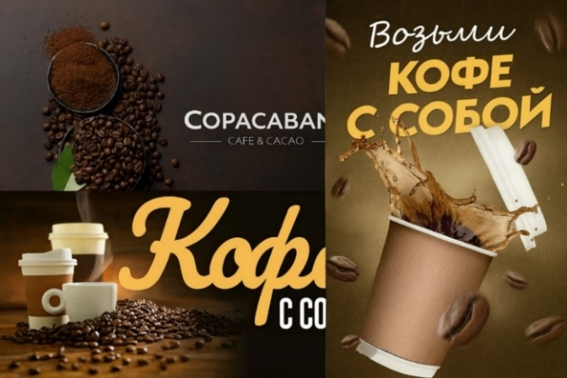
Рисунок 2.4. Примеры рекламных баннеров конкурентов в кофейной нише

Визуальное решение – вместо демонстрации интерьера или готового напитка, в качестве фона используется текстура свежеобжаренных кофейных зерен. Это решение мгновенно передает суть продукта, вызывает ассоциации с ароматом и качеством. Темная асфальтовая текстура, на которой рассыпаны зерна, добавляет образу благородства и урбанистического стиля.
Типографика – в баннере использовано сочетание двух шрифтов. Для слова «Возьми» – элегантный рукописный шрифт с росчерками, который создает ощущение персонального, дружеского предложения. Для основного текста «Кофе с собой» – современный рубленый шрифт теплого желтого оттенка, который хорошо читается и контрастирует с фоном. (см. Рисунок 2.5.)

Рисунок 2.5. Финальный дизайн-макет баннера для акции «Кофе с собой»

Горизонтальный макет идеально подходит для постов в ленте ВКонтакте или Facebook. Композиция построена по правилу третей – текстовый блок занимает левую верхнюю треть, оставляя большую часть пространства для демонстрации аппетитной текстуры. Дизайн успешно решает задачу отстройки от конкурентов и создает образ качественного продукта без лишних деталей.

2.4. Баннер для фитнес-приложения «FitGo»

Данный баннер направлен на привлечение новых пользователей в мобильное фитнес-приложение. Сделать акцент на персонализации и легкости достижения результата.
ЦА – мужчины и женщины 25-40 лет, которые хотят начать заниматься спортом, но не знают как, или ищут удобный инструмент для тренировок дома.
Концепция – дизайн должен быть энергичным, мотивирующим и чистым. Отказ от брутальных образов тренажерного зала в пользу эстетики домашних тренировок и здорового образа жизни. (см. Рисунок 2.6.)
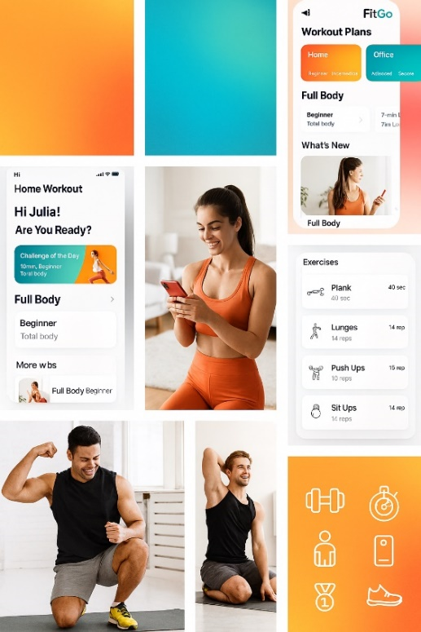
Рисунок 2.6. Мудборд для визуальной концепции приложения «FitGo»

Структура и композиция – композиция построена на динамичной диагонали, которая разделяет два ключевых элемента – продукт и результат. Взгляд естественным образом следует от крупного заголовка сверху, через список преимуществ и демонстрацию интерфейса, и завершается на мощном призыве к действию. Такое построение направляет внимание пользователя и последовательно проводит его по всем точкам убеждения.
Визуальное решение – прием одновременного показа «инструмента» (интерфейс приложения слева) и «цели» (эмоциональный образ пользователя, получившего результат, справа) является очень эффективным. Он позволяет не только показать, как работает продукт, но и зачем он нужен, связывая функциональность с эмоциональной выгодой для клиента.
Цветовое решение – используется чистая, светлая и энергичная палитра. Яркий градиент от оранжевого к розовому в заголовке и на кнопке CTA ассоциируется с энергией, здоровьем и мотивацией. Преобладающий белый фон подчеркивает чистоту, простоту и доступность приложения.
Типографика – применен крупный, жирный и легко читаемый гротеск. Заголовок «ТВОЯ ЛУЧШАЯ ФОРМА В ОДНОМ КЛИКЕ» моментально доносит ключевую выгоду. Призыв к действию «НАЧАТЬ БЕСПЛАТНО» выделен яркой контрастной плашкой, что эффективно снимает основной барьер для нового пользователя – страх перед оплатой. (см. Рисунок 2.7.)
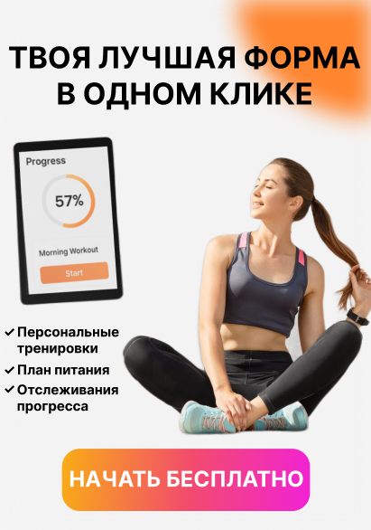
Рисунок 2.7. Финальный дизайн-макет баннера для приложения «FitGo»
Композиция баннера построена на динамичной диагонали, которая разделяет два ключевых элемента. Слева – демонстрация продукта в виде понятного интерфейса приложения, справа – эмоциональный образ пользователя, получившего результат. Такой прием позволяет одновременно показать и «инструмент», и «цель». Взгляд естественным образом следует от крупного заголовка сверху, через список преимуществ, и завершается на мощном призыве к действию «Начать бесплатно». Этот СТА, оформленный в виде яркой контрастной кнопки, эффективно снимает основной барьер для нового пользователя – страх перед оплатой – и максимально стимулирует к установке приложения.

2.5. Баннер для анонса кроссовок «Urban Flow»

Основной задачей является создать ажиотаж вокруг выхода новой лимитированной модели кроссовок. Цель – не просто проинформировать, а сформировать у аудитории ощущение эксклюзивности и срочности, мотивируя их следить за анонсом.
ЦА – «Сникерхеды», модная молодежь 18-30 лет, следящая за трендами уличной моды. Эта аудитория ценит аутентичность и скептически относится к стандартной рекламе, поэтому визуальный язык должен быть максимально честным и смелым.
Концепция – стиль «стрит-стайл» с элементами цифрового брутализма. Дизайн должен быть дерзким, минималистичным и стильным, чтобы говорить с аудиторией на одном языке. Отказ от глянцевой эстетики в пользу необработанных текстур и динамичной типографики подчеркивает эксклюзивный характер продукта.
Квадратная композиция баннера более классическая и полностью сфокусирована на продукте. Кроссовок расположен в центре как безусловный «герой» кадра, а динамичный ракурс и резкий боковой свет подчеркивают его текстуру и агрессивный дизайн. Ключевая информация симметрично обрамляет его сверху и снизу, создавая сбалансированную и устойчивую структуру. Яркий неоновый акцент на дате привлекает внимание к самому важному элементу анонса. Призыв к действию «Не пропусти» создает ощущение срочности и эксклюзивности, что эффективно работает на построение ажиотажа перед стартом продаж. (см. Рисунок 2.8.)
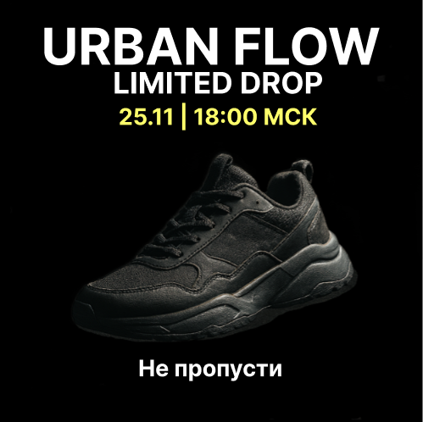
Рисунок 2.8. Дизайн-макет баннера для анонса кроссовок «Urban Flow»

Структура и композиция – в квадратной версии используется классическая, сбалансированная композиция, полностью сфокусированная на продукте. Кроссовок как безусловный «герой» расположен в центре. Ключевая информация симметрично обрамляет его сверху и снизу, создавая устойчивую структуру. В вертикальной версии для Stories композиция становится более дерзкой – громадная вертикальная типографика служит мощным визуальным якорем, а центральное положение кроссовка и плашки с датой не дают потерять суть сообщения.
Визуальное решение – выбран стиль «стрит-стайл» с элементами цифрового брутализма, чтобы говорить с целевой аудиторией на одном языке. Динамичный ракурс и резкий боковой свет подчеркивают текстуру материалов и агрессивный дизайн кроссовка. Отказ от глянца в пользу необработанных текстур подчеркивает аутентичность и эксклюзивный характер продукта.
Цветовое решение – выбрана темная, почти монохромная палитра. Единственный яркий акцент – неоново-желтая (салатовая) плашка с датой и временем. Этот прием использует психологию цвета, чтобы моментально приковать внимание к самой важной информации анонса – времени начала продаж.
Типографика – используется массивный, современный гротеск. В версии для Stories применен глитч-эффект, который добавляет динамики и передает цифровой, современный характер бренда. Призыв к действию «Установить напоминание» идеально соответствует задаче анонса и имитирует нативный элемент интерфейса Stories, что повышает доверие и вовлеченность.
Вертикальная композиция для Stories выполнена в дерзком, бруталистском стиле, идеально соответствующем целевой аудитории. Громадная вертикальная типографика «URBAN FLOW» служит мощным визуальным якорем, который заставляет пользователя остановить скроллинг, а глитч-эффект добавляет динамики и передает цифровой, современный характер бренда. Центральное положение кроссовка и яркая плашка с датой не дают потерять суть сообщения. Призыв к действию «Установить напоминание» идеально соответствует задаче анонса, так как имитирует нативный элемент интерфейса Stories, что повышает доверие и вовлеченность пользователя. (см Рисунок 2.9.)
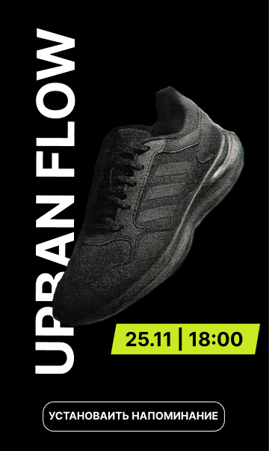
Рисунок 2.9. Адаптация баннера «Urban Flow» для формата Instagram Stories

ЗАКЛЮЧЕНИЕ

В ходе выполнения курсового проекта была успешно достигнута поставленная цель – разработана серия эффективных рекламных баннеров для социальных сетей, что подтвердило гипотезу о ключевой роли стратегически продуманного дизайна в успехе рекламной кампании.
Работа была выстроена в два этапа. На первом, теоретическом, были изучены фундаментальные аспекты создания рекламной графики: от психологии визуального восприятия и «баннерной слепоты» до современных визуальных трендов и строгих технических требований социальных платформ. Это позволило сформировать прочную базу для практической деятельности.
На втором этапе, в рамках практической разработки, были решены пять разноплановых маркетинговых задач для таких продуктов, как «VK Музыка», «VK Клипы», фитнес-приложение «FitGo» и других. Каждый кейс продемонстрировал применение изученных принципов на практике: от анализа конкурентов и разработки уникальной визуальной концепции до создания дизайн-макетов для различных форматов (пост и Stories) и их адаптации.
Финальным этапом работы стала систематизация полученного опыта и формулирование универсальных рекомендаций для предприятий. Эти рекомендации, основанные на важности целеполагания, адаптивности и A/B-тестирования, могут служить практическим руководством для создания эффективной рекламной графики.
Таким образом, данная работа доказывает, что успешный рекламный баннер – это результат не столько творческого вдохновения, сколько системного подхода, включающего глубокий анализ, стратегическое проектирование и обязательное тестирование.

СПИСОК ИСПОЛЬЗОВАННЫХ ИСТОЧНИКОВ

- Алексеев А. Введение в Web-дизайн. Учебное пособие. – М.: ДМК Пресс, 2019. – 184 с.
- Гарретт Д. Веб-дизайн. Элементы опыта взаимодействия / Д. Гарретт. – СПб.: Символ-плюс, 2015. – 192 с.
- Ильяхов М., Сарычева Л. Пиши, сокращай. Как создавать сильный текст. – М.: Альпина Паблишер, 2020. – 440 с.
- Иттен И. Искусство цвета / И. Иттен. – М.: Д. Аронов, 2018. – 96 с.
- Канеман Д. Думай медленно... решай быстро. – М.: АСТ, 2013. – 653 с.
- Кирсанов Д. Веб-дизайн: книга Дмитрия Кирсанова / Д. Кирсанов. – М.: Символ, 2015. – 368 с.
- Клеон О. Кради как художник. 10 уроков творческого самовыражения / О. Клеон. – М.: Манн, Иванов и Фербер, 2019. – 176 с.
- Королькова А. Живая типографика / А. Королькова. – М.: IndexMarket, 2018. – 224 с.
- Макнейл П. Веб-дизайн. Книга идей веб-разработчика / П. Макнейл. – СПб.: Питер, 2017. – 480 с.
- Нильсен Я. Веб-дизайн: книга Якоба Нильсена / Я. Нильсен. – М.: Символ, 2015. – 512 с.
- Сырых Ю. А. Современный веб-дизайн. Настольный и мобильный. – М.: Диалектика, 2019. – 384 с.
- Уилер А. Дизайн брендинга. Руководство по созданию, построению и поддержанию сильных брендов / А. Уилер. – М.: Альпина Паблишер, 2018. – 346 с.
- Уильямс Р. Дизайн для недизайнеров. Принципы оформления и типографики для начинающих / Р. Уильямс. – СПб.: Питер, 2020. – 240 с.
- Уэйншенк С. 100 главных принципов дизайна. Как удержать внимание / С. Уэйншенк. – СПб.: Питер, 2019. – 272 с.
- Халилов Д. Маркетинг в социальных сетях / Д. Халилов. – М.: Манн, Иванов и Фербер, 2018. – 240 с.

